Deckblatt optional
Dies ist ein einfaches Template für eine VWA am BRG Petersgasse mit folgendem
Gerüst:
- Titelei: Deckblatt (optional), Titelblatt
- Vortext: Abstract, Vorwort (optional)
- Inhaltsverzeichnis
(Bis hierher mit anderer Paginierung [… II, III, IV …], die entfernbar ist.)
- Textteil (Hauptkapitel – Kapitel – Unterkapitel; + Beginn der Paginierung mit 1)
- Literaturverzeichnis und eventuell andere Verzeichnisse (Abbildungen …)
- Anhang (ohne oder mit eigener Paginierung)
- Selbstständigkeitserklärung (optional – Info auf ahs-vwa.at)
- Begleitprotokoll den beiden Druckexemplaren beigelegt
- Betreuungsprotokoll den beiden Druckexemplaren beigelegt
Es orientiert sich an der Empfehlung in der Handreichung zur VWA des Ministeriums (Seite 16 von 33 Seiten), Stand 2013, die in den Versionen 09/2016 (21 Seiten) und 09/2019 (27 Seiten) weggelassen wurde; Info auf ahs-vwa.at
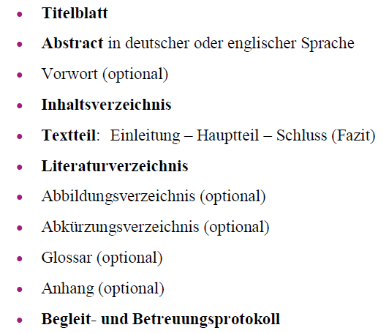

Grau-Texte + Screenshots bitte löschen.
Einstellungen der Formatvorlage Standard (Überschriften serifenlos, Fließtext + Serifenschrift) wurden verändert; über Bundsteg + 1 cm ist ein breiterer linker Rand für die Bindung, zur Steuerung der Paginierung sind Abschnittswechsel eingerichtet.
Auf dem Titelblatt steht keine Seitenzahl.
Vortext und Inhaltsverzeichnis sind mit römischen Ziffern (I, II, III …) versehen: wenn unerwünscht, einfach löschen. Zwischen Titelei und Vortext ist ein Abschnittswechsel (in WORD: Seitenlayout/Layout Umbrüche Abschnittsumbrüche/Nächste Seite) eingefügt.
Auf der ersten Seite des Textteils (der Einleitung) setzt die Seitenzählung mit 1 in arabischen Ziffern ein. Davor wurde ebenfalls ein Abschnittswechsel eingefügt.
Formatierungen zu Schriftgröße, Schriftart, Schriftfarben (in wissenschaftlichen Arbeiten ist schwarz üblich), Zeilenabstand und zu den Überschriften (siehe auch Entwurf Dokumentformatierung) können in der Formatvorlage (Start Formatvorlagen Standard rechter Mausklick: Ändern) entsprechend den nachfolgenden Empfehlungen des Ministeriums (Handreichung zur VWA, Version 2013; in Version 09/2016 und 09/2019 nicht mehr enthalten) eingestellt und ergänzende, neue Formatvorlagen erstellt werden.
Empfehlungen zur VWA des Ministeriums (Version 2013, S. 17)

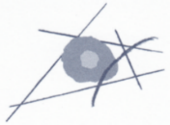
Bundesrealgymnasium 8010 Graz, Petersgasse 110

Vorwissenschaftliche Arbeit
Bereich

Titel
Untertitel

Vorname Nachname, Klasse
Maturajahrgang JJJJ

Betreuer/-in: Titel Vorname Nachname

Abgegeben am: ________________
Paraphe der Schulleitung: ________

Abstract
Text …

Vorwort optional
Text …

Inhaltsverzeichnis
Abstract II
Vorwort optional III
1 Hauptkapitel 1 (Einleitung) 1
1.1 Kapitel 1.1 1
2 Hauptkapitel 2 2
2.1 Kapitel 2.1 2
2.1.1 Unterkapitel 2.1.1 2
2.1.2 Unterkapitel 2.1.2 2
2.2 Kapitel 2.2 2
3 Hauptkapitel 3 3
4 Hauptkapitel 4 4
5 Hauptkapitel 5 5
6 Hauptkapitel 6 (Zusammenfassung/Fazit) 6
Literaturverzeichnis 7
Abbildungsverzeichnis 8
Anhang optional 9
Selbstständigkeitserklärung VWA optional 10

Hauptkapitel 1 (Einleitung)
Text …
Text in 12-Punkt-Schrift, Zeilenabstand: 1,5 Zeilen, Abstand vor: 3 Punkt, Abstand nach: 6 Punkt … im Blocksatz mit aktivierter automatischer Silbentrennung.
Ein Blockzitat ist ein wörtliches Zitat, länger als zwei/drei Zeilen bzw. 40 Worte; ein Beispiel, formatiert mit der Formatvorlage Zitatblock: 10-Punkt-Schrift, Zeilenabstand: 1-zeilig, links und rechts um 1 cm eingerückt.
Dies ist ein Blockzitat. Dies ist ein Blockzitat. Dies ist ein Blockzitat. Dies ist ein Blockzitat. Dies ist ein Blockzitat. Dies ist ein Blockzitat. Dies ist ein Blockzitat. Dies ist ein Blockzitat. Dies ist ein Blockzitat. Dies ist ein Blockzitat. Dies ist ein Blockzitat. Dies ist ein Blockzitat. Dies ist ein Blockzitat. Dies ist ein Blockzitat. Dies ist ein Blockzitat. Dies ist ein Blockzitat. Dies ist ein Blockzitat. Dies ist ein Blockzitat; 72 Worte.
Im Design von Internetseiten kann dies folgendermaßen realisiert werden: Mit blockquote in HTML setzt man einen längeren Textblock als Zitat vom Rest des Texts ab. Die genaue Darstellung bestimmt der Browser. In der Regel wird Text in <blockquote> … </blockquote> rechts und links eingerückt und kursiv gerendert. Vor und nach blockquote gibt es einen Zeilenumbruch.

Kapitel 1.1
Text …
Mögliche Zitierweisen:
- Fußnoten: Vollbeleg beim ersten Mal, danach Kurzbeleg
- Kurzbeleg im Text: Autor/-in Jahr, Seite(n) – Autor/-in, Kurztitel Jahr, Seite(n)
- Nummernsystem mit Nummer, Seite(n) in eckigen oder runden Klammern im Text
- Namenskürzel im Text oder in der Fußnote; bei einer Autorin/einem Autor: die ersten vier Buchstaben des Familiennamens + die letzten beiden Zahlen des Erscheinungsjahrs + Seite(n)

Hauptkapitel 2
Text …

Kapitel 2.1
Text …

Unterkapitel 2.1.1
Text …

Unterkapitel 2.1.2
Text …

Kapitel 2.2
Text …

Hauptkapitel 3
Text …

Hauptkapitel 4
Text …

Hauptkapitel 5
Text …

Hauptkapitel 6 (Zusammenfassung/Fazit)
Text …

Literaturverzeichnis
Ab hier Formatvorlage Verzeichnisse ohne Blocksatz …

Abbildungsverzeichnis

Anhang optional

Selbstständigkeitserklärung VWA optional

Name:

Selbstständigkeitserklärung
Ich erkläre, dass ich diese Vorwissenschaftliche Arbeit eigenständig angefertigt und nur die im Literaturverzeichnis angeführten Quellen und Hilfsmittel benutzt habe.

________________________ __________________________
Ort, Datum Unterschrift

Quellenverweis in der Fußnote beim ersten Mal als Vollbeleg, danach Verweis auf dieselbe Quelle mit Kurzbeleg, also: Autor/-in Jahr, Seite(n) oder Autor/-in, Kurztitel Jahr, Seite(n).

